淡江時報 第 902 期
大眾傳播學系 系主任紀慧君
102學年度新任一級主管專訪
學歷：

國立政治大學新聞博士／輔仁大學大眾傳播研究所碩士

經歷：

卓越傳播公司企畫

我將努力於凝聚學生的向心力，建立對傳播的使命感，使學生具備理解傳播相關倫理與社會責任之能力，並且強化畢業系友與系上的連結。最後，發揮大傳系作為校園媒體的角色，做好學校與學生之間的溝通橋梁。
2013/09/16

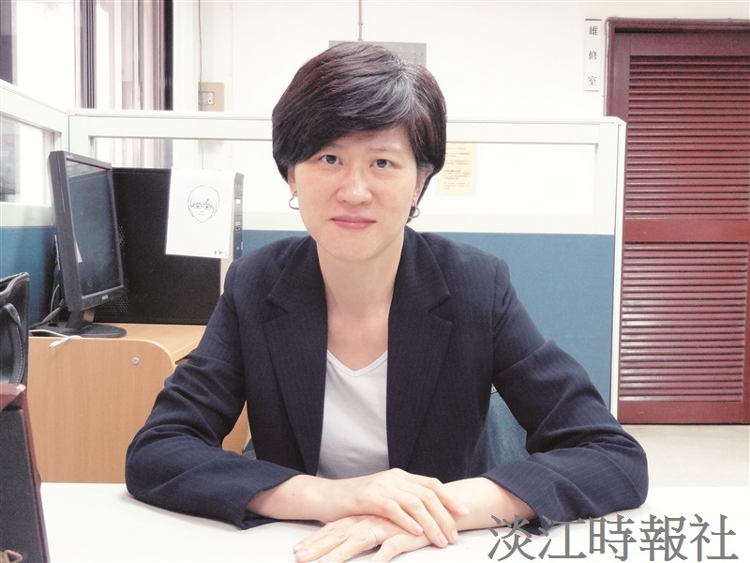
學歷：?
國立政治大學新聞博士／輔仁大學大眾傳播研究所碩士?
經歷：?
卓越傳播公司企畫?
（圖／紀慧君提供）

